一年级第一学期数学复习
班级 姓名 学号

学习习惯自我评价：做到了请给自己加颗★
书写端正（ ）用尺规范（ ）卷面整洁（ ）认真检查不漏题（ ）
一、计算
（一）口算：
3＋9= 18－14= 5＋7= 8＋6= 3+（ ）=12
4＋8= 5＋9= 11－6= 10－3= （ ）-9=11
12－5= 2＋10= 13－3= 9－2= 17-（ ）=8
15-3= 14＋2= 17－9= 16－10= 6＋8-5=
（二）、在○里填上“＜、＞、＝”，在□里填数
17○18-5 13-8○7+6 0+8○10-2 14+6○17-5
4+□＞6 12-□＜4 5+□＜15-3 16-□=□+7
（三）、写数：
(1) 写出相邻的数 (2) 找规律填数
18
6 |  | 10 |  | 14

（四）、加倍与一半
 | 9
10 |  | 20
加倍
一半

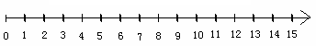
（五）、看数射线列式计算
+□

（1）
□○□=□
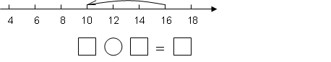
（2）

（六）、数墙
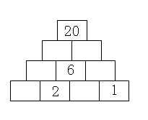

二、概念
（一）、从2、5、13、7、18中选出3个数，写出两道加法算式和两道减法算式
＋ ＝ － ＝
＋ ＝ － ＝

（二）、填空
（1） 16里面有（ ）个一和（ ）个十。2个十组成的数是（ ）。
（2）2个7是（ ），它的相邻数是( )和（ ）。
（3）7和9中间的数是（ ），它加倍后是（ ）。
（4）圈一圈：
☆ ☆ ☆ ☆ ☆ ☆ ☆ ☆ ☆ ☆
（1）把从左边起3个☆圈起来。
（2）把从右边起第3个☆涂一涂。
（5）在12-9=3中，减数是（ ）。
（6）小朋友排成一行，从左往右数，小亚排在第8个，从右往左数，小亚也排在第8个。共有( )个小朋友在排队。

（7）数一数，填一填
：

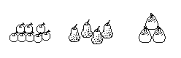
（8）
苹果比梨多( )个，桃比苹果少( )个，梨比桃多( )个．
去掉( )个苹果，去掉( )个梨，三种水果的个数就同样多．
（9）减数是6，被减数是它的加倍，差是( )。
（10）将11、20 、7、13、0、9按从小到大排列在第三位的是( )。
（11）小亚和小丁丁有同样多的铅笔。小亚用掉7支，小丁丁用掉3支，( )剩下的铅笔少，少( )支。

三、综合运用
（一）看图写算式
书包里有？本书
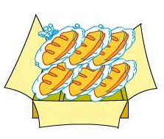
(1) (2)
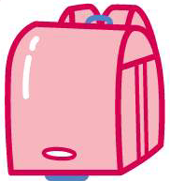


一共有 ？个面包 一共有11本书
= =
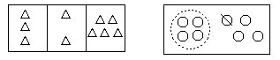

= =
（二）讲讲算算

（1）小胖买了一本8元的书和一支5元的笔，请你帮他算一算，一共需要付多少钱？

算式： 答：一共需要付（ ）元钱。

（2）从树上飞走了6只小鸟，树上还剩下8只小鸟，树上原来有多少只小鸟？

算式： 答：书上原来有（ ）只鸟。

（3）盒子里可以装18只皮球，已经放了5只，再放多少只就可以装满？

算式： 答：再放（ ）只就可以装满。

(4) 有12个 ，拿走7个 ，又放进去了2个 ，现在还有几个？

算式： 答：现在还有（ ）个。

(5) 一辆公共汽车上原来有16人，第一站下车9人，第二站下车5人，车上还有几人？

算式： 答：车上还有（ ）人。

（6）小巧做了6朵花，小亚做了5朵花，她们再做几朵花就有20朵花了？

算式： 答：她们再做（ ）朵就有20朵花了。

